Елена Александровна Кожакова
Диана Александровна Дмитриева

УРОКИ В ПРОШЛОЕ
«У времени - причудливая кромка,
За нею память. Годы. Города.
Она вольна домчаться до потомка
Или однажды сгинуть без следа.
Так что же мы оставим ей в наследство...?»
Сергей Островский
Цель: помочь обучающимся глубже осознать беспримерный подвиг жителей Ленинграда в грозные годы Великой Отечественной войны, связь нашего героического прошлого с современностью; показать значимость знаний для человека; подготовить подрастающее поколение к эффективному использованию возможностей информационной среды и защите от её негативных воздействий.
Задачи:
- популяризация истории Санкт-Петербурга, России, Российской Армии;
- воспитание гражданственности, патриотизма, развития мировоззренческих убеждений обучающихся;
- определения личностного отношения к истории Великой Отечественной войны;
-воспитание чуткости, доброты и милосердия;
- повышение информационной культуры учащихся;
- создание виртуального музея блокадного Ленинграда.
Оборудование: Мультимедийная установка, презентация Microsoft Power Point «Уроки в прошлое», видеофрагмент «Ко Дню Победы. Блокадный Ленинград», аудиозаписи песен «Вставай, страна огромная», «Реквием», аудиозапись «Стук метронома», «Смуглянка», «Три танкиста», «В землянке», видеофрагменты документальных фильмов «Ленинград во время блокады», «Дню снятия блокады Ленинграда посвящается», плакаты, карта Ленинградской области, уголок памяти (горящая свеча, кисет, кусочек хлеба), выставка книг и фотографий по теме, цветы, квадрокоптер с видеокамерой.
Ход мероприятия
Организационный момент Приложение 1 (слайд 1)
Все участники собираются в актовом зале.
Ведущий 1(слайд 2):
«Нет в мире города, который столько жизней отдал ради победы. Его история-история всей Отечественной войны: если мы вошли в Берлин, это и потому, что немцы не вошли в Ленинград»,- писал поэт Илья Эренбург. Сегодня мы поговорим о страшном эпизоде войны, о блокаде Ленинграда. Стоит над Невой большой и красивый город-герой, город-солдат, город-труженик. У каждого города есть своё лицо и своя судьба. О судьбе этого города должен знать каждый – слишком дорогою ценой достался он жителям!»
Театральная зарисовка «Размышления о будущем Санкт-Петербурга» (слайд 3)
Ведущий 2(слайд 4): И разве мог предположить восхищённый своим городом подросток, живущий в 19 веке, какое страшное будущее ожидает его жителей, какие разрушения понесёт сам город и какой урон будет нанесён его культурному наследию.
Ведущий 1(слайд 5): Сегодня вы станете участниками необычного учебного дня, посвящённого страницам трагического, но такого памятного для каждого петербуржца прошлого.
Ведущий 2: Окунувшись в атмосферу военных лет истории нашего города, вы почувствуете себя истинными петербуржцами, носителями истории и культуры нашего города. Эти уроки для вас подготовили ученики старших классов. Мы приглашаем вас пройти в учебные кабинеты.
Дети проходят в учебные кабинеты согласно полученному расписанию.
Урок истории
На уроке истории учащиеся узнают о малоизвестных подвигах простых людей. В будущую победу каждый вносил свой посильный вклад будь то ребёнок, женщина или даже человек с ограниченными возможностями. Урок сопровождается мультимедийной презентацией. Приложение 2
Для подготовки к урокам ученики 10-11 классов использовали материалы электронных образовательных ресурсов. (Приложение 10)
Урок музыки
На уроке музыки через эмоциональное воздействие военной песни учащиеся смогут увидеть войну глазами старшего поколения, испытать гордость за совершённые ими подвиги, проникнуться уважением к прошлому Родины и города.
Певческая деятельность - единственный общедоступный способ музицирования. Петь хочет и может каждый ребенок за небольшим исключением. Голос - инструмент общедоступный, и именно он позволяет привлечь ребенка к активной музыкальной деятельности, познанию красоты и законов музыкального искусства.
На данном уроке музыки предлагается применить такую форму деятельности, как караоке. Для караоке характерен чрезвычайно богатый выбор вокальных композиций: на DVD – дисках (поставляемых вместе с бытовой аппаратурой) и в Интернете (для использования на компьютере) содержится до нескольких тысяч произведений всех стилей и направлений. Караоке – это не только музыка, приспособленная для пения под «минус», но и аппаратура с возможностью выноса движущегося текста песен на экран. Караоке на базе персонального компьютера представляет поистине неограниченные возможности исполнителю. Прежде всего, это большой выбор компьютерных программ, посвященных данной тематике. Например, это программные продукты, как Vocal Jam, GalaKar и другие.
На уроке ребята с удовольствием вспомнят и споют с помощью караоке песни военных лет, так полюбившиеся ленинградцам. Приложение 3
Урок литературы
В процессе учебной деятельности учащиеся неоднократно используют презентации в качестве сопровождения к исследовательским работам, в том числе на уроках литературы. Индивидуальная работа учащихся по созданию презентаций развивает их самостоятельность, поисковую деятельность, инициативность, творчество. Защита презентаций помогает детям обрести уверенность в себе, способствует выработке коммуникативных качеств.
В рамках предложенного урока литературы учащимся необходимо проиллюстрировать с помощью компьютерной программы Мicrosoft Power Point и рекомендованных учителем ресурсов сети Интернет выбранные ими стихотворения, посвящённые блокадному Ленинграду.
В рамках выполнения этого задания допускается как индивидуальная работа, так и работа в парах. Необходимо показать практическую значимость выполняемого учащимися задания, упомянув о том, что их работы могут потом использоваться как учебные пособия на уроках в других классах.
Урок литературы в рамках данного мероприятия целесообразно провести в кабинете информатики. Приложение 4
Урок информатики
Освоение новых информационных компьютерных технологий и применение их в учебном процессе создает у детей положительную мотивацию к учению. Ребята с удовольствием посещают внеклассные занятия. Таким образом, применение и использование компьютера и компьютерных технологий возможны и необходимы в рамках практически любого школьного урока. Повышается результативность и, главное, интерес детей к изучаемым предметам, выявляются метапредметные связи.
Ученики старших классов часто используют для презентации своих творческих проектов программу Windows Movie Maker. Это простая, удобная и понятная для школьников программа для создания и редактирования видео.
В рамках предложенного урока информатики учащимся необходимо проиллюстрировать с помощью компьютерной программы Windows Movie Maker и рекомендованных учителем ресурсов сети Интернет песни военных лет, которые наиболее понравились и запомнились ученикам на уроке музыки.
В рамках выполнения этого задания допускается как индивидуальная работа, так и работа в парах. Необходимо показать практическую значимость выполняемого учащимися задания, упомянув о том, что их работы могут потом использоваться как учебные пособия на уроках в других классах. Приложение 5
Урок биологии
Их было совсем немного – около двух десятков человек, спасших животных во время войны. В те страшные дни само существование в городе такого мирного учреждения поддерживало в ленинградцах веру в себя и победу. В память о сотрудниках-блокадниках решено не переименовывать зоопарк, а оставить старое название -Ленинградский.
На уроке биологии учащиеся познакомятся с беспримерным подвигом ленинградцев, сохранивших жизнь многим животным в страшные годы войны.
Театральная зарисовка по мотивам книги Юрия Иванова «Долгие дни блокады» Приложение 7
Для подготовки к урокам ученики 10-11 классов использовали материалы электронных образовательных ресурсов. Урок сопровождается мультимедийной презентацией. Приложение 6
Также учащимся предлагается совершить виртуальную экскурсию в музей «Зоосад в годы блокады», используя гиперссылку.
http://www.spbzoo.ru/prosvewenie/muzeum-zoosad-v-gody-blokady/

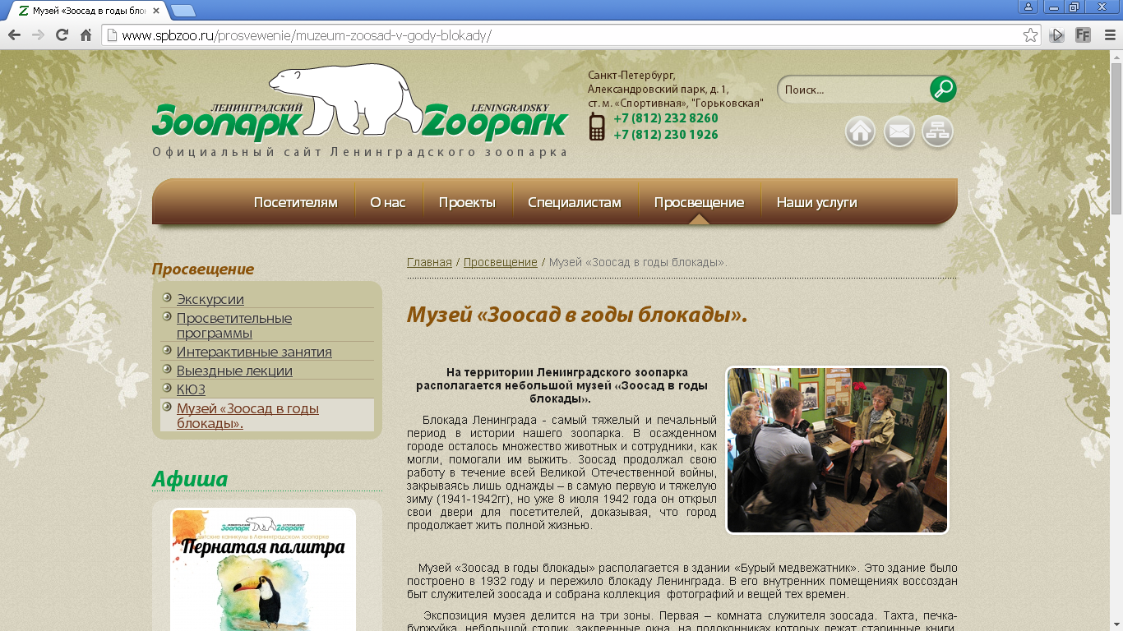
Урок технологии
И как бы ни развивались технологии, главными дневниками памяти истории остаются книги. Окунувшись в атмосферу военных лет истории родного города в такой необычный учебный день учащиеся почувствуют себя истинными петербуржцами, носителями истории и культуры Санкт-Петербурга. Приложение 8
Рефлексия:
На уроке технологии учащимся предлагается принять участие в создании собственных памятных книг. Символом будущего проекта «Альбом памяти» являются созданные своими руками на этом уроке тематические закладки, выполненные в технике скрапбукинг. Для оформления закладок используются материалы с уроков (строчки из песен, картинки, иллюстрации, цитаты, стихи, фотографии). Итогом проекта «Альбом памяти» станет создание школьного виртуального музея.
Подведение итогов
После уроков все участники собираются в актовом зале для подведения итогов дня.
Просмотр фрагмента документального фильма
«Дню снятия блокады Ленинграда посвящается»
http://www.youtube.com/watch?v=OVPPZcgWUis
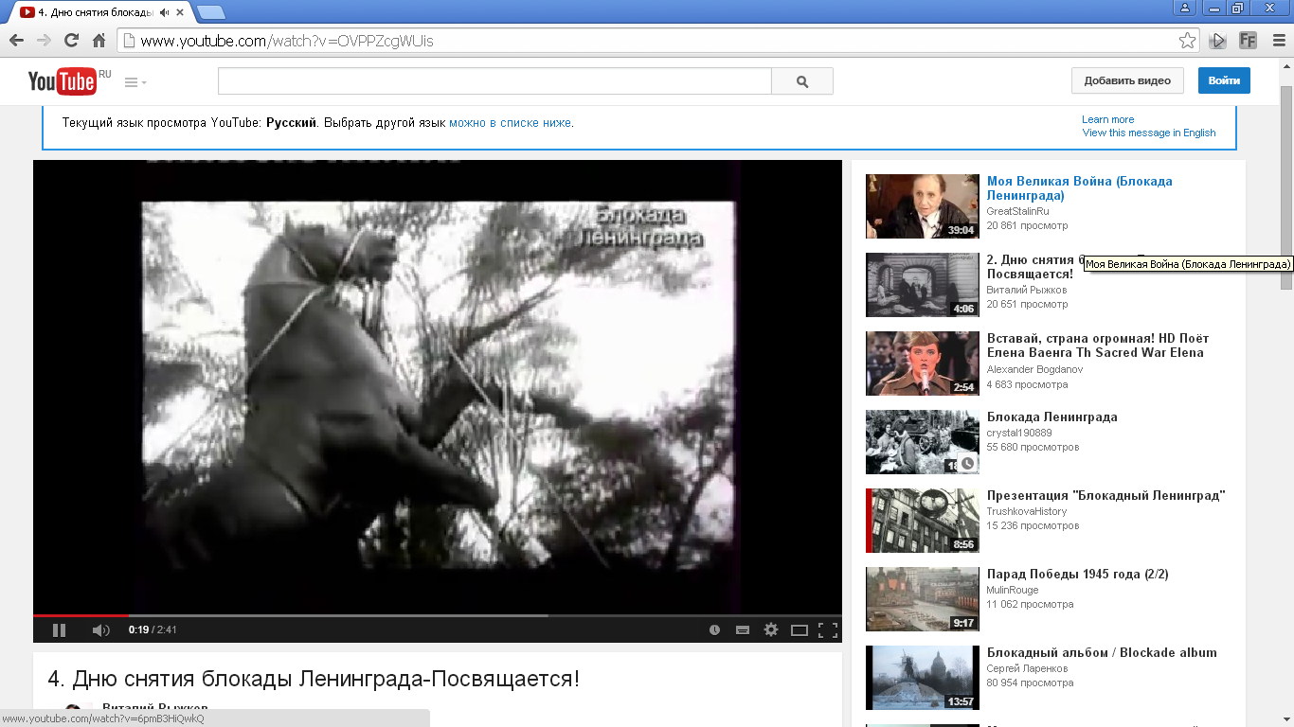
Ведущий 1: Страшным был итог блокады. За 900 дней погибло 1 миллион 800 тысяч человек. Главное, чтобы прошлое не повторилось, а молодое поколение помнило этих людей и гордилось ими. Главное, чтобы их патриотизм передавался от поколения к поколению, иначе не будет великой России.
Ведущий 2:
За залпом залп. Гремит салют.
Ракеты в воздухе горячем цветами пестрыми цветут.
А ленинградцы тихо плачут.
Ни успокаивать пока, ни утешать людей не надо.
Их радость слишком велика
Гремит салют над Ленинградом!
Их радость велика, но боль
Заговорила и прорвалась:
На праздничный салют с тобой
Пол-Ленинграда не поднялось
Рыдают люди, и поют,
И лиц заплаканных не прячут.
Сегодня в городе салют!
Сегодня ленинградцы плачут...
Юрий Воронов

Приложение 9 Запуск квадрокоптера, спроектированного по модели самолета ВОВ.
Ведущий 1: Для того, чтобы мечты и надежды мальчика о прекрасном будущем Петербурга из далёкого 19 века стали реальностью, жителям нашего города пришлось преодолеть тяжелейшие трудности в веке двадцатом. Фейерверки царской эпохи не стали бы невероятными по масштабам и красоте лазерными шоу 21 века, если бы не главный салют – салют Победы 9 мая 1945 года в городе Ленинграде.
Список использованных источников:
Приложение 10
http://yandex.ru/images/
http://www.youtube.com/
http://www.proshkolu.ru/
http://www.spbzoo.ru/prosvewenie/muzeum-zoosad-v-gody-blokady/
http://www.9maya.ru/2009/06/04/pesni_pobedy_mp3.html
http://voenhronika.ru/

